الحوامض النووية

توجد الحوامض النووية في جميع خلايا الكائن الحي حيث هي مسؤولة عن حمل وانتقال التعليمات الجينية ( الصفات الوراثية ) وكذلك التحكم في ترجمة هذه التعليمات عند تخليق البروتين biosynthesis of protein وذلك عن طريق التحكم في ترتيب وتتابع الحوامض الامينية لكل بروتين يتكون في الخلية 0
الحوامض النووية لها وزن جزئي عالي , عالية الحموضة تحمل كثافة عالية من الشحنات السالبة ولهذا السبب فهي توجد في الخلية متحدة مع مركبات ذات صفات قاعدية مثل البروتينات القاعدية , ال histones على سبيل المثال .
الحوامض النووية عبارة عن نيوكليوتيدات عديدة poly nucleotides وحداتها البنائية هي النيوكليوتيدات nucleotides , ويوجد نوعان من الحوامض النووية هما
1- Deoxyribonucleic Acid DNA .
2- Ribonucleic Acid RNA .
يتكون البناء الأساسي لهذه الحوامض من سلاسل تحتوي على H₃po₄ حامض الفسفوريك وسكر خماسي بالتبادل ويتصل بكل جزيء من جزيئات السكر قاعدة نايتروجينية اما من نوع ال Purines أو Pyrimidine
والسكر الموجود في جزيئة ال ( RNA ) هو سكر ال Ribose بينما الموجود في جزيئة ال ( DNA ) هو سكر ال Deoxyribose

الخواص والصفت البايولوجية للحوامض النووية يحددها ترتيب وتتابع القواعد النايتروجينية على السلاسل في الجزيء .

القواعد النايتروجينية Bases
القواعد النايتروجينية التي تدخل في تركيب الحوامض النووية تشتق من حلقة ال
Purines أو ال Pyrimidine .
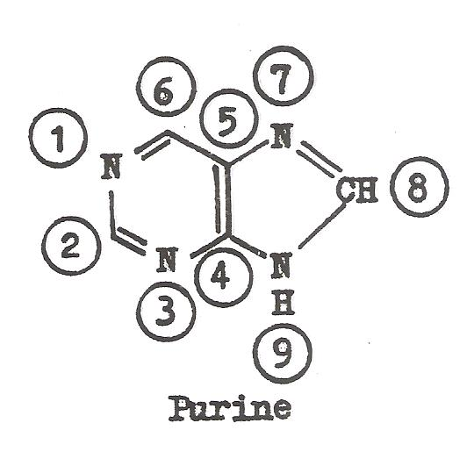
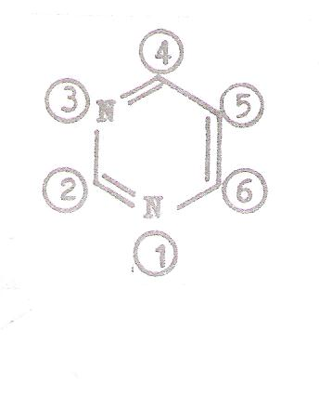
Purine Ring Pyrimidine Ring

القواعد النايتروجينية من عائلة ال Purine
وهي

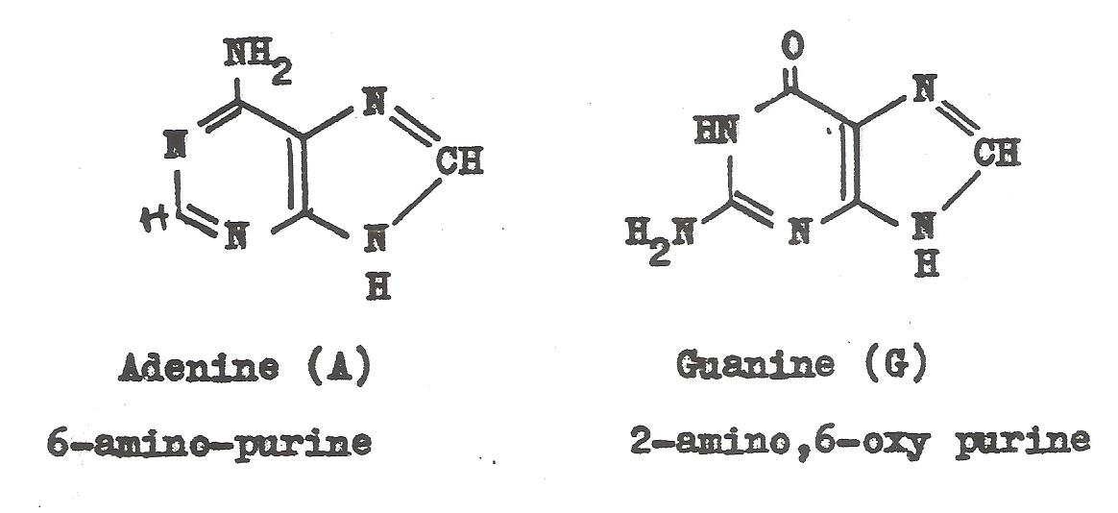

القواعد النيتروجينية من عائلة ال Pyrimidines

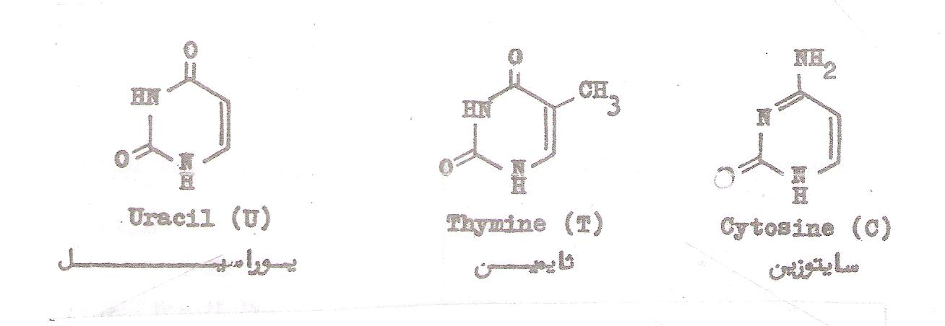
يحتوي كلا الحمض النووي RNA , DNA على القواعد ال Adenine وال Guanine وكذلك ال Cytosine بينما يختلفان في القاعدة النايتروجينية الرابعة حيث يحتوي ال RNA على ال Uracil بينما ال DNA يحتوي على Thymine

النيوكليوسيدات Nucleosides
هي مركبات ناتجة من اتحاد احد جزيئات القواعد النيتروجينية من ( Pyrimidine , Purines ) مع جزيء السكر B – Ribose أو B – Deoxyrjbose بواسطة اصرة من نوع ال B – Glycosidic Bond اصرة بيتا كلايكوسيدية , وفيها تتصل القاعدة النايتروجينية مع مجموعة هيدروكسيل الهيمي اسيتال
( Hemiacetal Hydroxyl ) على ذرة الكربون السكر .
ومكان اتصال القاعدة بالسكر هو ذرة النتروجين رقم 9 في ال Purine ( G , A ) , بينما في ال Pyrimidine فمكان الاتصال مع السكر هو ذرة النايتروجين رقم 1

أمثلة عن النيوكليوسيدات
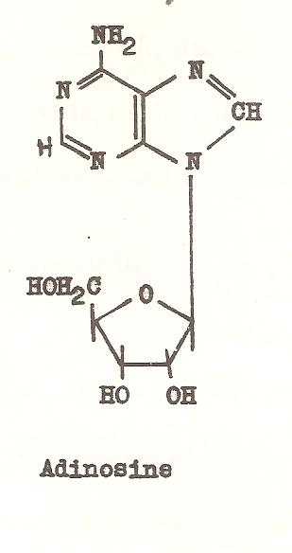
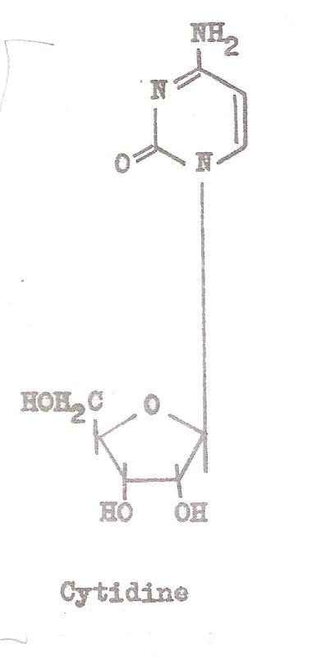
Ribonucleoside) ) Deoxycytidine (Deoxyribonucleoside)
النيوكليوتيدات Nucleotides
النيوكليوتيدات أسترات فوسفاتية للنيوكليوتيدات ( أسترات حامض الفسفوريك للنيوكليوستيدات )ويمكن الحصول عليها بواسطة التمنى الكيميائي أو الأنزيمي لل Nucleic Acid 0
ويوجد أيضا في مكونات الأنزيمات المرافقة Coenzymes يلاحظ ان سكر ال Ribose في النيوكليوسيدات لها ثلاثة مواضع على ذرات الكاربون ( 2,3,5 )والتي يمكن ان تتحد بها مع حامض الفسفوريكل تكون استر بينما في حالة السكر ال Deoxyribose فمن الممكن ان يحدث الاتحاد مع حامض الفسفوريك على ذرتي الكاربون رقم ( 3,5 )
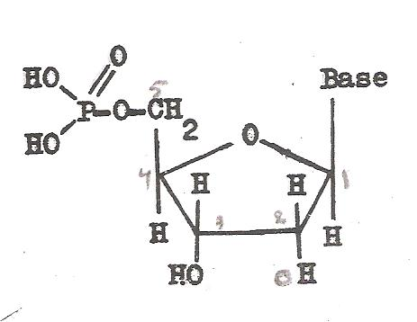
Ribonucleotide

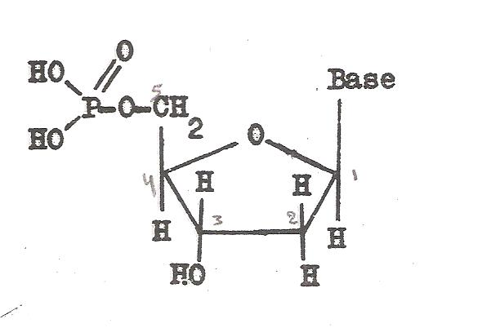
Deoxyribonucleotide

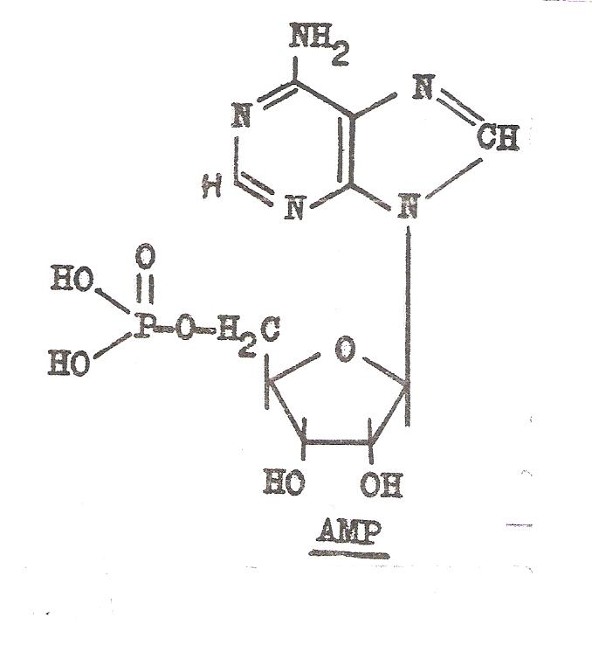
Adenosine Monophosphate (AMP)
Adenosine Diphosphate (ADP)
Adenosine Triphosphate (ATP)

مركبات ال ATP,ADP,AMP تلعب دورا مهما في حفظ الطاقة وفي الاستفادة من الطاقة المنطلقة خلال عملية التمثيل الغذائي Metabolism وتكمن الأهمية الفسيولوجية لهذه المركبات في قدرتها على أعطاء واكتساب مجموعات الفوسفاتي التفاعلات الكيميوحياتية Biochemical Reactions 0
الحامض النووي DNA
يتكون البناء الاساسي لل DNA من سلاسل بها جزيئات حامض الفسفوريك H₃PO₄ وسكر ال Deoxyribose متصلة بقواعد نايتروجينية هي ال
:- Adenine
Cytosine
Guanine
Thymine
يوجد اكثر من ال98 % من الDNA في داخل النواة ويرتبط مع بروتينات قاعدية من ال Histone والمركب الناتج يعرف بال Chromatin ويوجد كمية قليلة من ال DNA في جدار ال Mitochondria وفي البلاستيدات الخضراء ان نسبة ال Adenine الى Thymine تقارب الواحد ونسبة ال Cytosine إلى Guanine تقارب الى حد كبير الواحد في ال DNA , وترتبط هذه القواعد بواسطة اصرة هايدروجينية ثنائية او ثلاثية .
من خلال الدراسات التي اجريت على الياف جزيئة ال DNA بواسطة ال X-Ray تم التعرف على الشكل اللولبي Helix لهذه الجزيئة , وتم تفسير التناسق الموجود في ترتيب القواعد داخل ال DNA , حيث يتألف ال DNA من سلسلتين من البولي نيوكليوتايد Double Stranded تلتف لولبيا حول بعضها البعض لتشكل ما يشبه الحبل المزدوج تكون فيه ال Deoxyribose الى الخارج بينما تتجه القواعد الى الداخل , تتماسك السلسلتين مع بعضهما من خلال الآصرة الهايدروجينية التي تنشا بين الازواج المناسبة من القواعد
فالادينين مع الثيامين والكوانين مع السايتوسين .
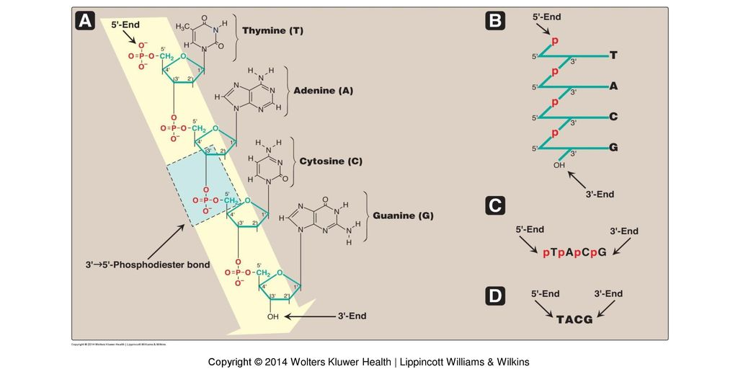
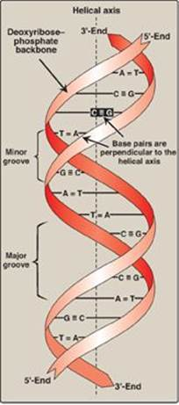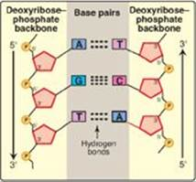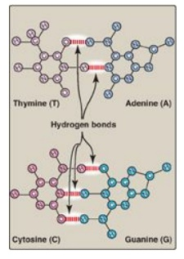

الحامض النووي RNA
يتكون التركيب الأساسي لل RNA من سلاسل بها جزيئات حامض الفسفوريك وسكر ال Ribose بالتبادل ويتصل بكل جزيء من جزيئات السكر قاعدة نايتروجينيةمن نوع ال Purine أو ال Pyrimidine ,
وهي:- Adenine
Cytosine
Guanine
uracil
أنواع الحامض RNA Kinds of RNA
يوجد ثلاث أنواع من ال RNA
1- mRNA messenger RNA RNA الرسول
يحتوي على القواعد الأربعة (U,C,G,A ) ويكون على شكل خيط منفرد ( single strand ) , وقد وجد ان تسلسل القواعد المؤلفة لل mRNA مطابقا لتسلسل القواعد لاحد طرفي سلسلة جزيء ال DNA الامر الذي يشير الى ان تحضير ال mRNA لايتم الا بتحكم خاص من قبل ال DNA تنتقل المعلومات الجينية من ال DNA الى ال mRNA والخاصة بتخليق البروتين , حيث يعتبر ال mRNA القالب الذي تبنى عليه جزيئة البروتين , وقد تم اثبات ان كل mRNA يحمل شفرة لواحدة او اكثر من جزيئات البروتين , ولذلك فان كل خلية تحتوي على مئات الجزيئات من ال mRNA المختلفة .

2- tRNA Tranfer RNA RNA الناقل
عبارة عن جزيئات ذات وزن جزئي واطئ نسبيا 16000 توجد في الخلايا الحيوانية والخمائر وتلعب دورا مهما في تخليق الجزيئات البروتينية حيث تقوم بنقل الحوامض الامينية الى أماكن صنع وتخليق البروتين داخل الخلية الحية .
تم عزل وتنقية هذا الحامض والتعرف على الحوامض النايتروجينية لجزيئة ال tRNA في الخمائر ويوجد في الطبيعة حوالي 60 نوع من أنواع إل tRNA , كل واحد متخصص بحمل ونقل حامض أميني معين .
ال tRNA يكون حوالي 10 -15 % من ال RNA الكلي في الخلية الحية .

3- rRNA Ribosomal RNA RNA الرايبوسومي
يحتوي هذا الحامض على أربعة قواعد نايتروجينية هي الU,C,G,A يضاف اليها عدد قليل من المشتقات المثيلية لبعض هذه القواعد .
ال rRNA يوجد متحد مع بعض البروتينات ذات درجة عالية من التعقيد ليكون نسبة عالية من وزن الرايبوسومات Ribosomes تصل الى 80 % في بعض أنواع البكتريا 0 تركيب ال rRNA حلزوني بسبب تكون ال H-Bond في طيات سلسلة ال Polynucleotidles للحامض .
ال rRNA يكون نسبة عالية من ال RNA تصل الى 80 % من الوزن الكلي .

الفرق بين ال DNA وال RNA
DNA | RNA
1- عبارة عن سلسلتين حلزونية ويحتوي على السكرDeoxyribose  2- يحتوي على (T) Thymine  3- يوجد بصورة كبيرة داخل النواة  4- يوجد في الفايروس الحيواني | 1- عبارة عن سلسلة واحدة ويحتوي على سكر Ribose  2- يحتوي على ال(U) Uracil  3- يوجد داخل النواة والسايتوبلازم  4- يوجد في الفايروس النباتي والحيواني

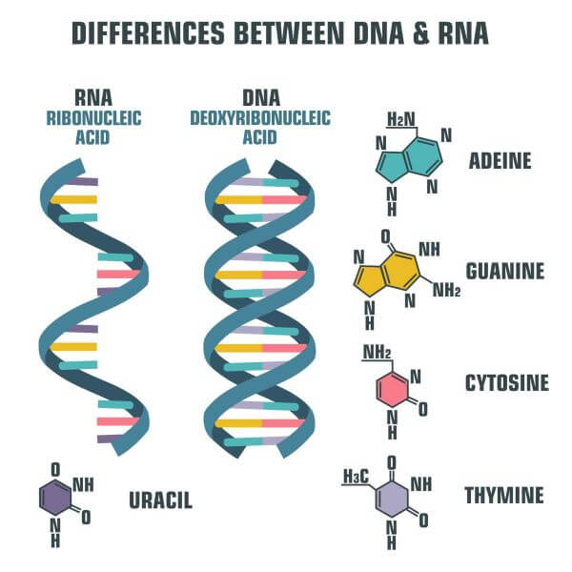

Viruses الفايروسات ( الرواشح )
تعتبر الفايروسات من البروتينات النووية Nucleopteins ذات فعالية بايولوجية محددة , من خصائص الفايروسات أنها تستطيع النمو والانقسام فقط عندما تكون داخل خلايا الجسم المضيف , فهي تقوم بتكييف وتوظيف عمليات الهضم في الجسم المضيف لصالح أغراضها , تختلف ال Viruses في الشكل والمكونان الكيميائية فمثلا يكون شكل فايروس ال Tobacco Mosaic شبيه بالعود وهو فايروس من نوع ال RNA , اما فايروس ال T4 المعزول من ال Coli E. فانه يحتوي على جزيئه ال DNA وعدد من البروتينات النووية ويزيد وزنه الجزيئي على 200,000,000 دالتون .
الفيروسات النباتية تحتوي على إل RNA وتكون أشكالها على شكل أعواد حلزونية.

